A cura di P. Secondo Brunelli c r s

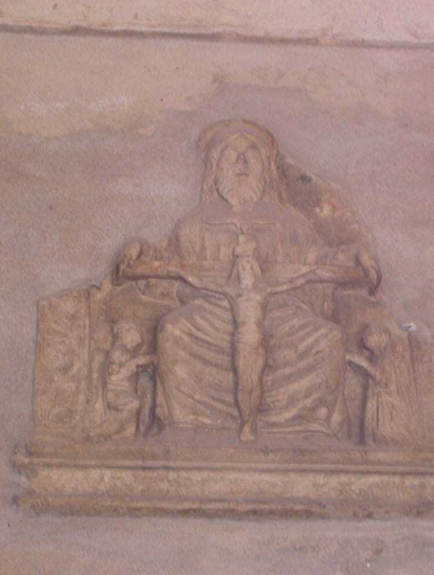
Gruppo marmoreo della SS.ma Trinità
innanzi al quale pregò S. Girolamo.
Trasportato, nel 1671, nella cappella del Collegio somasco della Salute,
vi pregò anche

Padre Giuseppe Tiepolo c r s

Mestre 16.11.2014

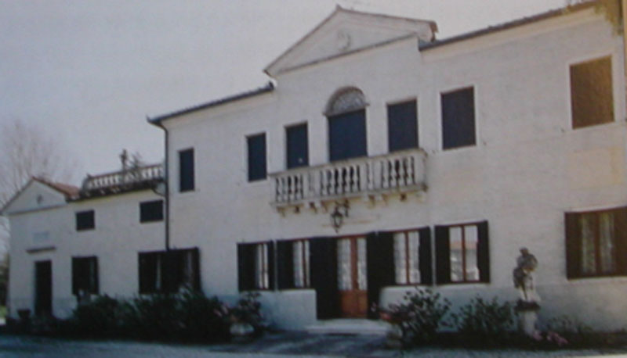

Zianigo, frazione di Mirano, provincia di Venezia.
Villa che Giambattista Tiepolo comperò il 24.12.1757:
si suppone con i guadagni fatti a Wurzburg, in Germania.
Il sommo pittore non abitò mai a Zianigo.
La chiesetta sarà aggiunta posteriormente all’acquisto.

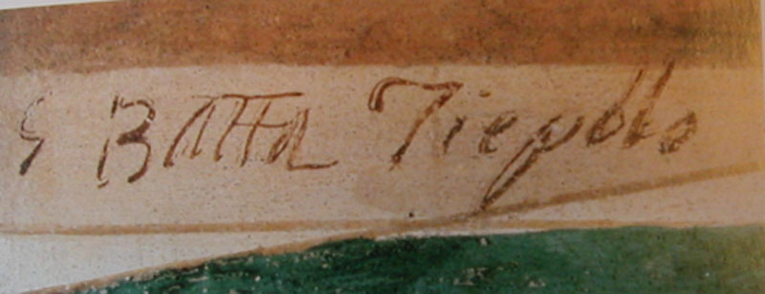

Autografo: Giovanni Battista Tiepolo.

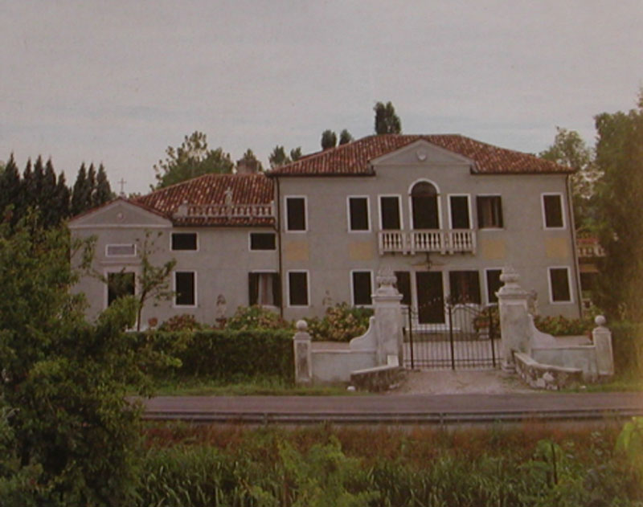

Villa Tiepolo a Zianigo

Giambattista Tiepolo, Venezia 5.3.1696-Madrid 27.3.1770,
sposerà Maria Cecilia Guardi,
sorella dei pittori Francesco e Giovanni Guardi,
il 27.11.1719.
Da questo matrimonio nasceranno dieci figli.
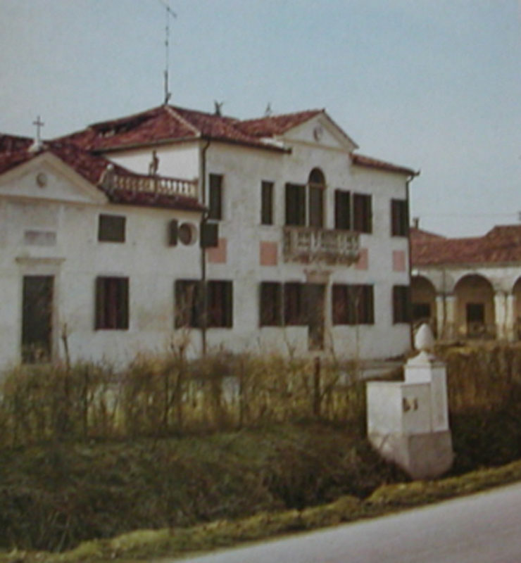

Tra i figli del Tiepolo saranno particolarmente conosciuti
Giandomenico, Zianigo 30.8.1727 – Venezia 3.3.1804,
e Lorenzo, Venezia 1736 – Madrid 1776.

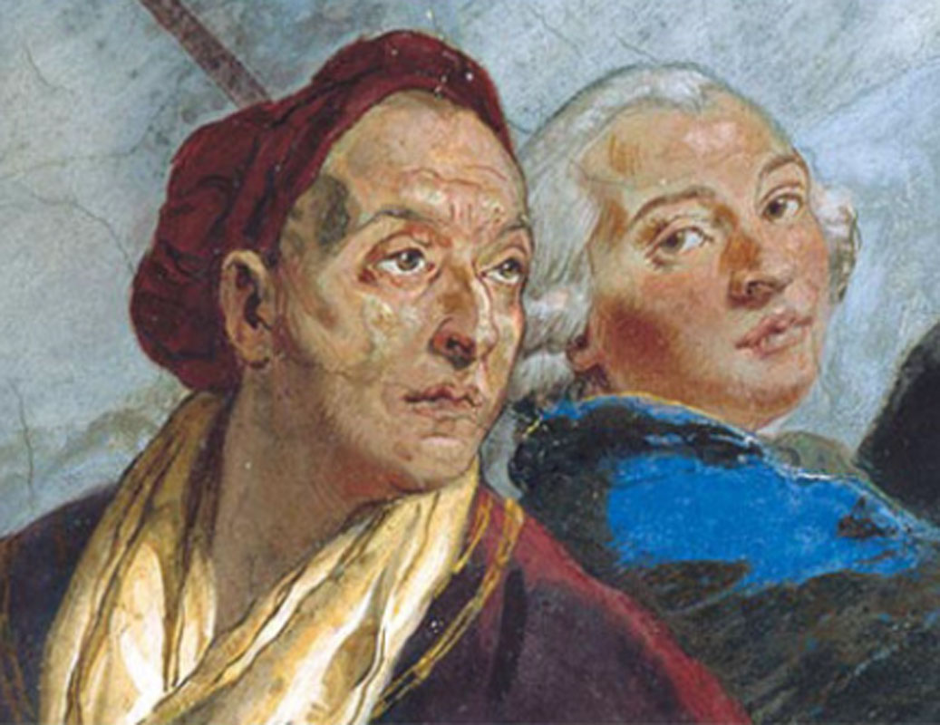

Autoritratti di
Giambattista e Giandomenico Tiepolo.

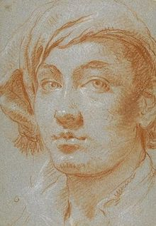
Autoritratto di Lorenzo Tiepolo.
Giandomenico e Lorenzo seguiranno il padre a Wurzburg, in Germania:
con i guadagni di questa trasferta si comprerà la villa di Zianigo.
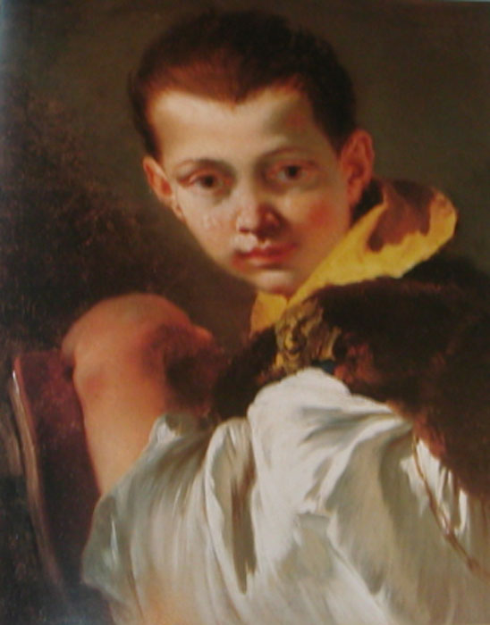
Giambattista Tiepolo, ritratto di Lorenzo Tiepolo.

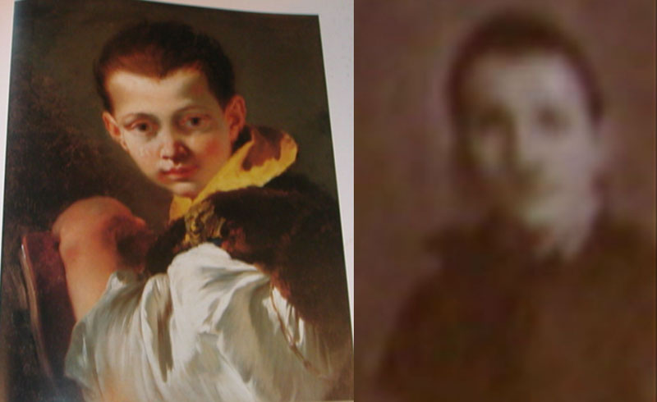

Notiamo innanzitutto la perfetta somiglianza.
I critici, che riconoscono nel quadro a colori,
Lorenzo Tiepolo,
attirando l’attenzione sulle orecchie sporgenti,
sulla punta formata dai capelli sulla fronte,
hanno concluso parlando di ‘ diabolica attaccatura dei capelli’,
‘ di orecchie appuntite ‘,
che, unito il tutto al fermaglio, un satiro, sulla spalla,
conferiscono un’aria maliziosa.

Ma non sono arrivati a riconoscere in questo Ragazzo con libro
il di lui fratello, Giuseppe.

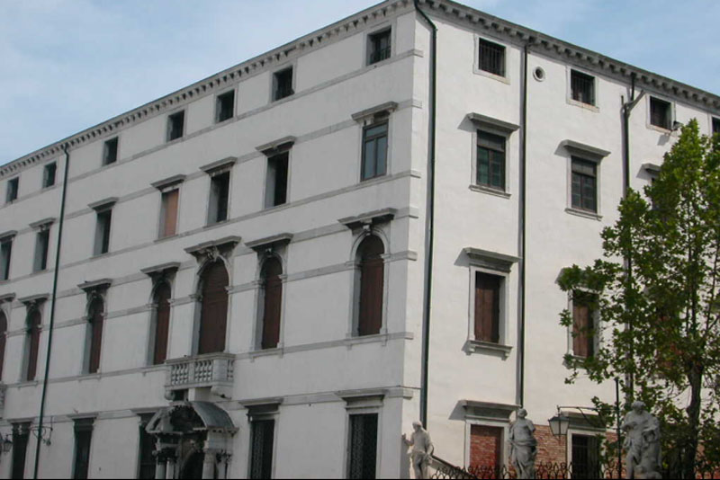

Collegio dei Padri Somaschi alla Salute

Giuseppe, figlio di Giambattista Tiepolo, si farà somasco.

Da Atti della casa della Salute:
8 Novembre 1745
Col solito suono del campanello e solite preci il P. Prep.to. D. Giacomo Fontana radunò congrega in cui espose il desiderio dell’Ill.mo Sig. Giuseppe M.a Tiepolo di vestire il nostro abito clericale; perciò lette le sue credenziali, e sentite le informazioni favorevoli dei Padri esaminatori, e la facoltà del Rev.mo P. D. Crisostomo Bertazzoli, messo a voti passò a tutti. Indi con le solite formalità si licenziò il congresso.

D. Giacomo Fontana Prep.to
D. Domenico Nelapach Attuario

25 Novembre 1745
Il P. Prep.to D. Giacomo Fontana ha dato l’abito nostro clericale nella nostra chiesa all’altare della B. Vergine al Sig. Giuseppe Tiepolo e fu subito consegnato al P. Maestro dei novizi D. Federico Nicoletti per principiar il suo noviziato, cui diede principio la sera del sudetto giorno.

D. Giacomo Fontana Prep.to
D. Domenico Nelapach Attuario
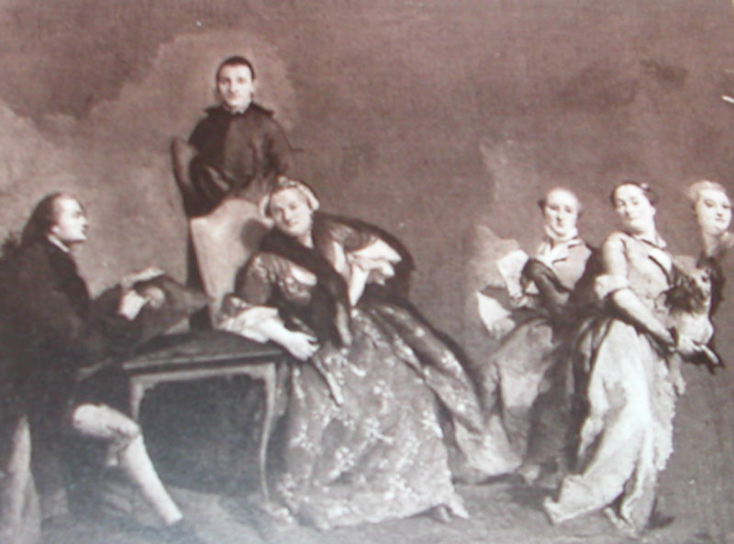

Il quadro è attribuito a Giandomenico Tiepolo, La famiglia Tiepolo.
La madre, Cecilia Guardi, a sinistra, il figlio Lorenzo,
le tre figlie.
E, in piedi, il somasco Giuseppe Tiepolo.
Difficile una datazione.

Ammissione di Giuseppe Tiepolo alla professione:
26 Novembre 1746
Col solito suono del campanello il P. Prep.to D. Giacomo Fontana fece radunare la congrega. Perciò premesse le solite preci espose ai Padri il desiderio del novizio Giuseppe Tiepolo di essere ammesso alla professione. Perciò letta la facoltà del Rev.mo P. nostro Generale D. Crisostomo Bertazzoli, poi sentite le informazioni dei Padri Maestri sì in moribus come in lettere, posto a voti passò a tutti.
D. Giacomo Fontana Prep.to
D. Domenico Nelapach
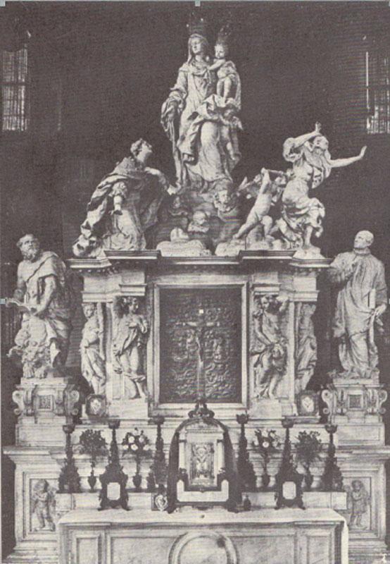
Altare maggiore della basilica della Salute
Professione di Giuseppe Tiepolo:
30 Novembre 1746
Il P. Prep.to D. Giacomo Fontana ha dato la professione clericale al novizio Giuseppe Tiepolo all’altare maggiore della nostra chiesa.

D. Giacomo Fontana Prep.to
D. Domenico Nelapach Attuario
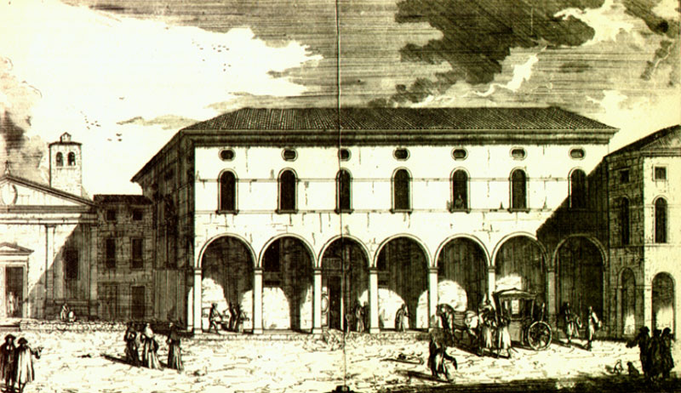

Collegio di Sant’Agostino di Treviso

Qui arriva il giovane Padre Giuseppe Tiepolo dalla Salute:

Da Atti della casa di Sant’Agostino:

11 Novembre 1754
Arrivò questa sera il ch. D. Carlo Zola per maestro della retorica. Arrivò pure il P. D. Giuseppe Tiepolo per ministro, e maestro dell’inferiore (grammatica). E continua le sue fatiche nella filosofia il P. D. Franc. Tabacchi. D. Mich. Arrighi Vic.
P. Gius. Tiepolo att.

Vi si fermerà per quasi un anno.
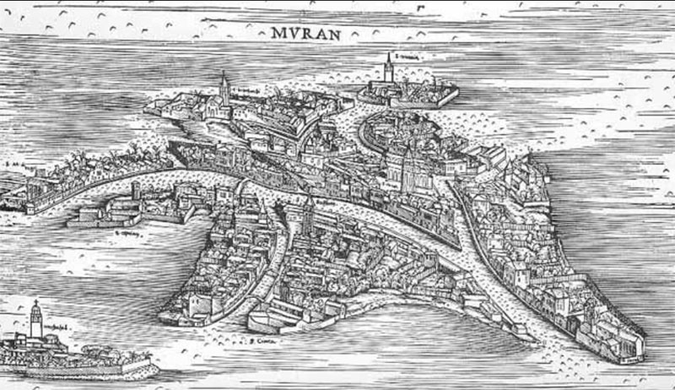

Sulla parte sinistra della stampa è rappresentato
il Seminario Patriarcale di S. Cipriano, S. Ciprian,
che i Padri Somaschi diressero dal 1579 al 1810.

Qui il Tiepolo lavora in qualità di Vicerettore
dal 1755 al 1762, sei anni ed otto mesi,
meritandosi sempre grandi lodi dai Superiori.

Da Atti di San Cipriano

15 Marzo 1762
P. D. Joseph Tiepolo, qui sex annorum et octo pene mensium curricolo jam emenso prorectoris provinciam sibi demandatam summo sui honore administravit, hinc commigratus ut verum domesticam curam gereret.

Nel 1762 Giambattista Tiepolo, il sommo pittore,
si trasferisce a Madrid con il figlio Lorenzo.
Vi morirà il 27.3.1770.
Lorenzo Tiepolo, sempre a Madrid, vi morirà nel 1776.

Il religioso Giuseppe Tiepolo con facoltà dei Superiori
attendera alla … cura domestica.
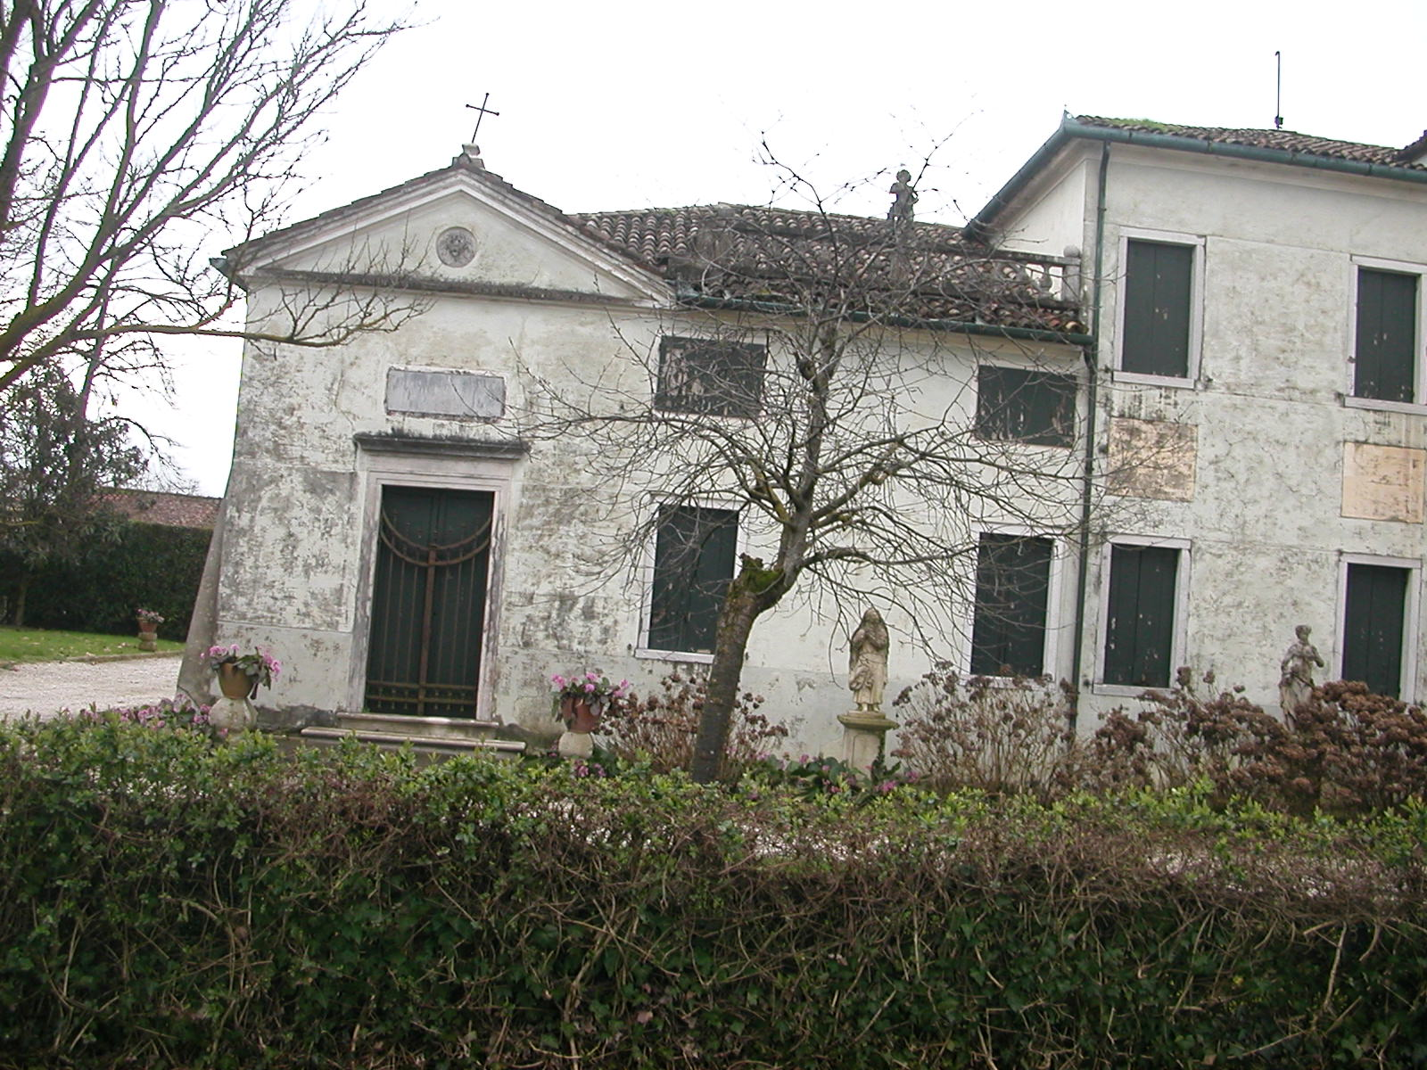

A Zianigo, la chiesetta fu aggiunta alla villa dai Tiepolo,
probabilmente in occasione della ordinazione sacerdotale di Giuseppe.
In questa villa si ritirerà Giandomenico Tiepolo
e vi lascerà una traccia, la più cospicua della sua arte.

Evidente l’ispirazione per l’iconografia degli affreschi
da parte di i Padre Giusepppe.

Alla Salute di Venezia sarà sempre registrato come
absens cum facultate
fino al 1770.
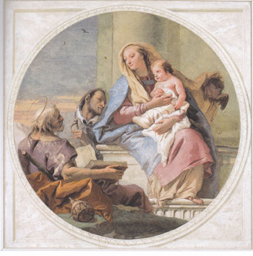

Cappella di Villa Tiepolo a Zianigo,
dedicata nel 1758 al Beato Girolamo Emiliani

Giandomenico Tiepolo,
Madonna con Bambino
venerata da San Girolamo Emiliani e da San Giacomo.

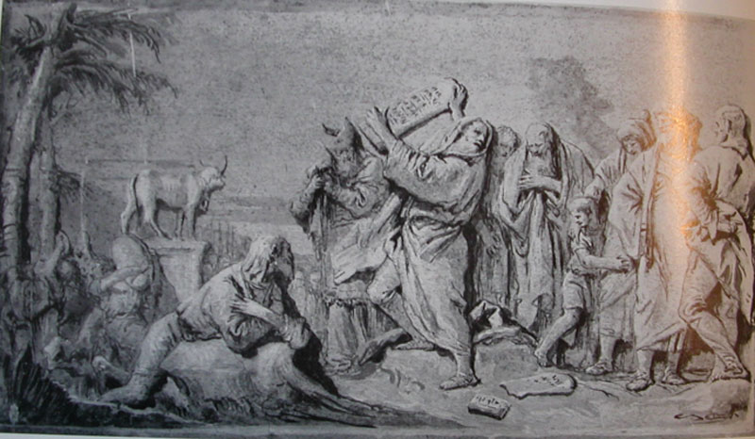

Ai lati sopra le finte porte si trovano
due scene veterotestamentarie a monocromo, raffiguranti
Il sacrificio di Mechisedech,
Mosè spezza le tavole delle leggi.
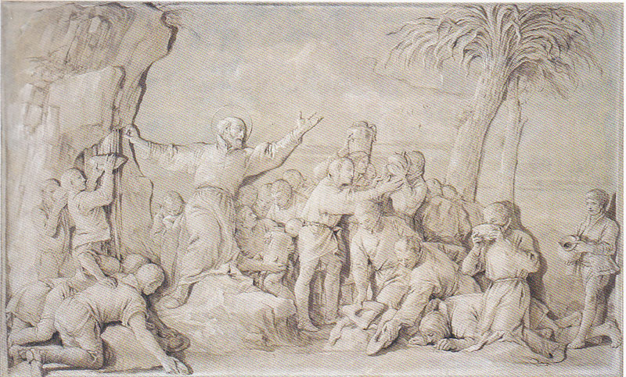
Giandomenico Tiepolo, San Girolamo fa scaturire acqua dalla roccia, monocromo

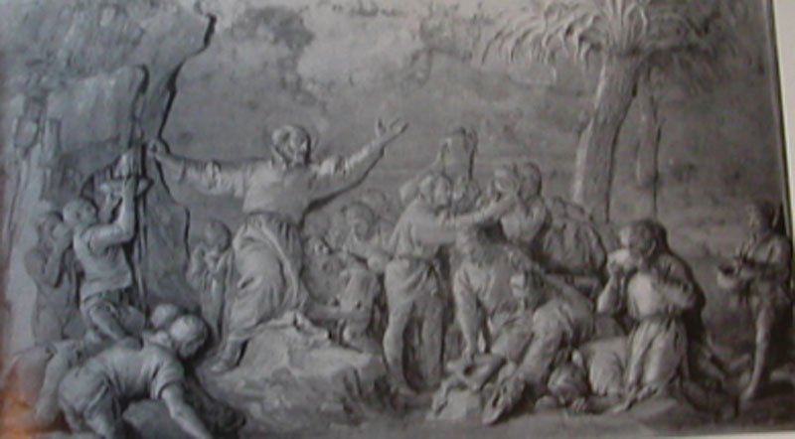
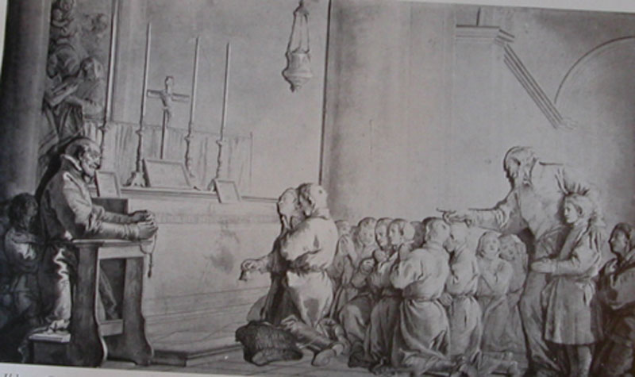
Giandomenico Tiepolo, San Girolamo prega con gli orfani, monocromo

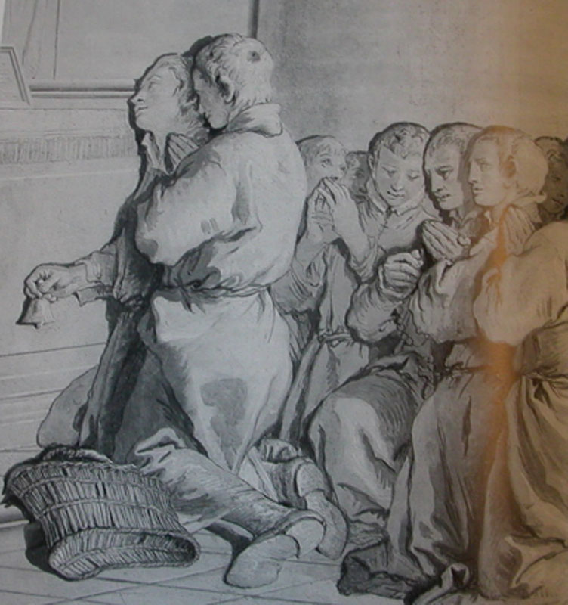
Questi affreschi monocolori sono firmati da Giandomenico Tiepolo e datati 1759.
Firma e datazione originali sono andati persi.
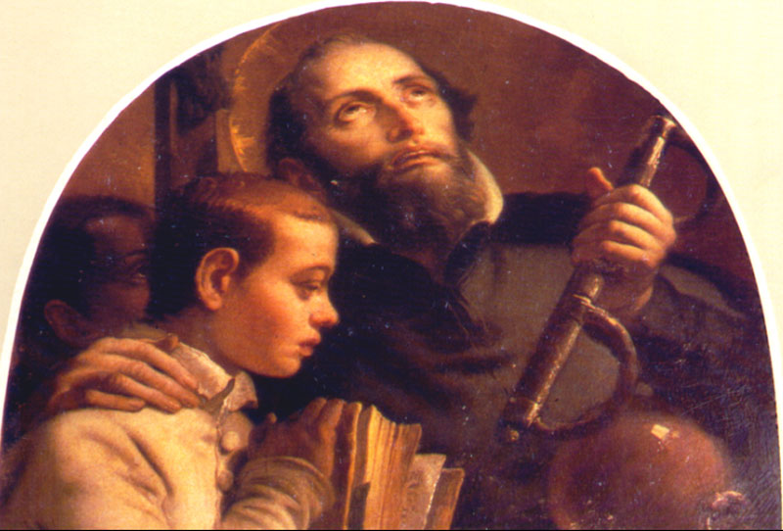

Tela centinata ( ora proprietà IRE ),
la cui paternità va confermata a Giandomenico Tiepolo,
contro la ricorrente tendenza di parte della critica
a riferirla la padre Giambattista.

Notare il ragazzo di colore accanto a quello con il libro.

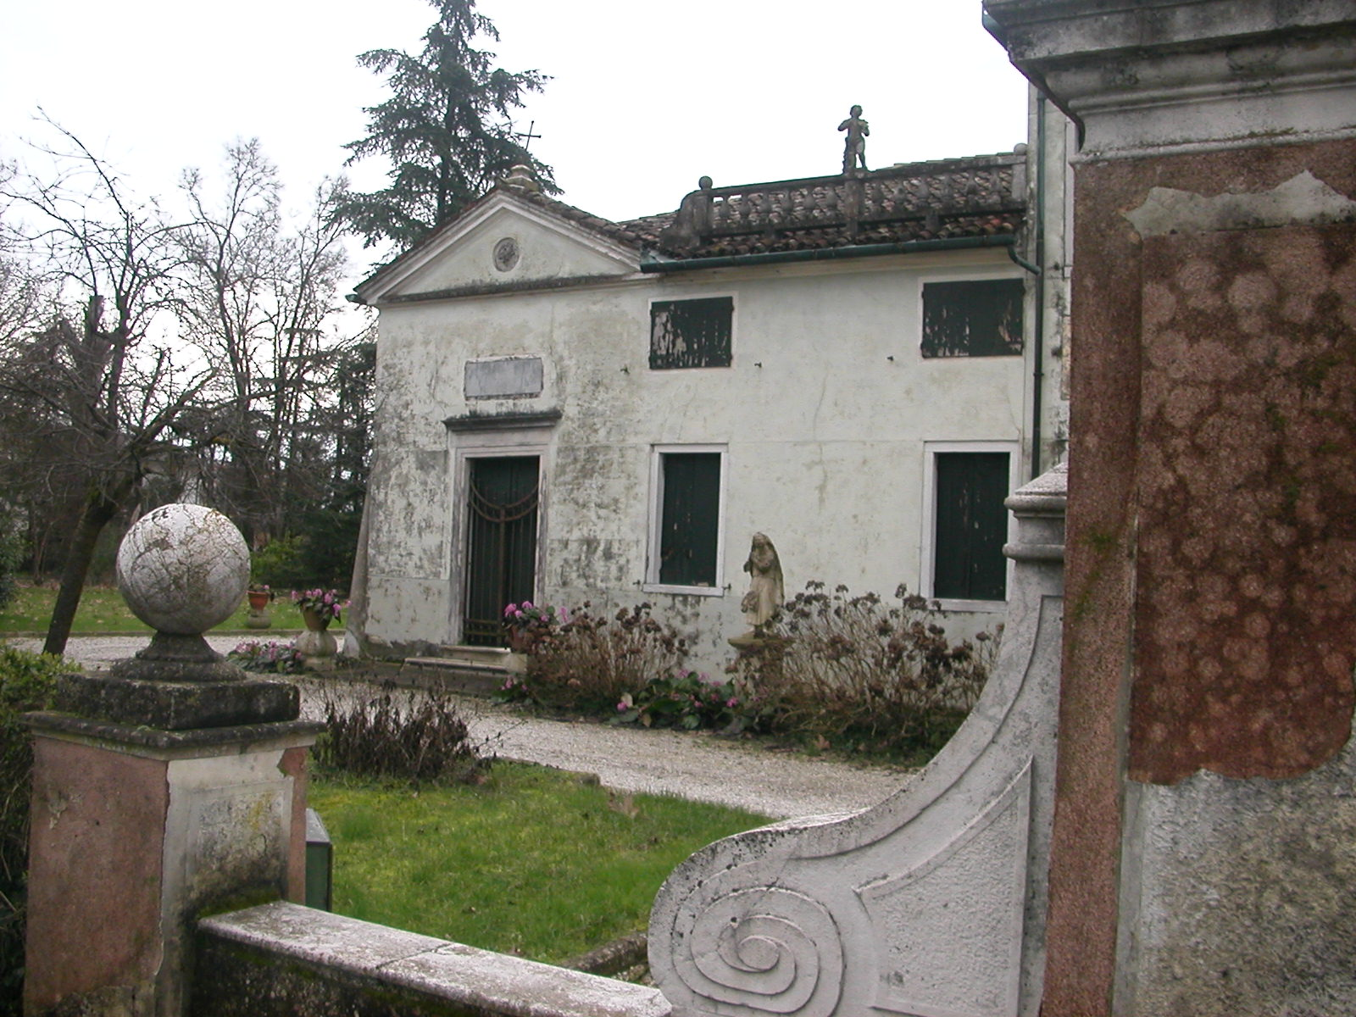

Gli affreschi della cappella insieme agli altri bellissimi della villa
nel 1906, strappati dalle pareti,
corsero il rischio di essere venduti in Francia.
La loro esportazione venne bloccata dal Ministero di Pubblica Istruzione
Infine i dipinti furono acquistati dal Comune di Venezia.
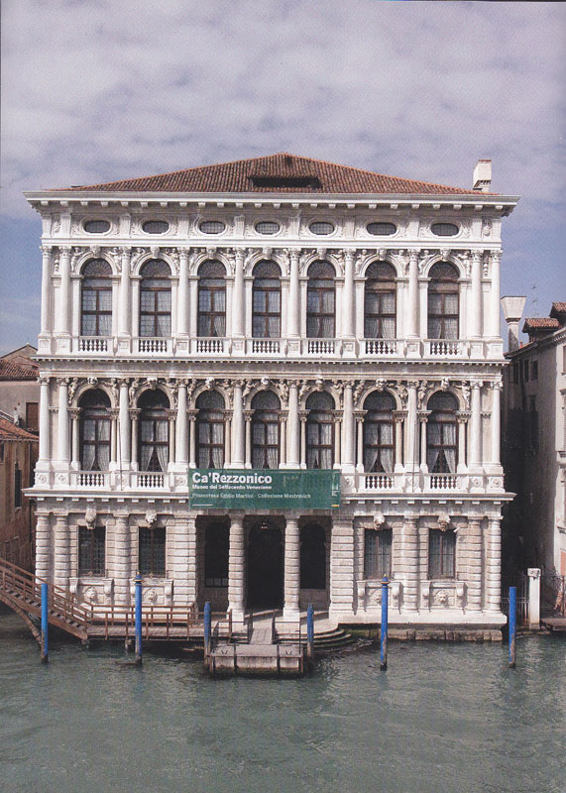

Venizia, Canal Grande, Ca’ Rezzonico

Questi affreschi, parzialmente esposti nelle sale del Museo Correr,
nel 1936 vennero trasferiti a Ca’ Rezzonico e collocati in piccoli ambienti ricavati da due sale di maggiori dimensioni, in una ricomposizione che ripete da vicino, sia pure con qualche differenza e sovrapposizione,
quella originaria.
Assieme ai tre affreschi che interessano San Girolamo,
è esposta anche la tela centinata, proprietà dell’IRE.
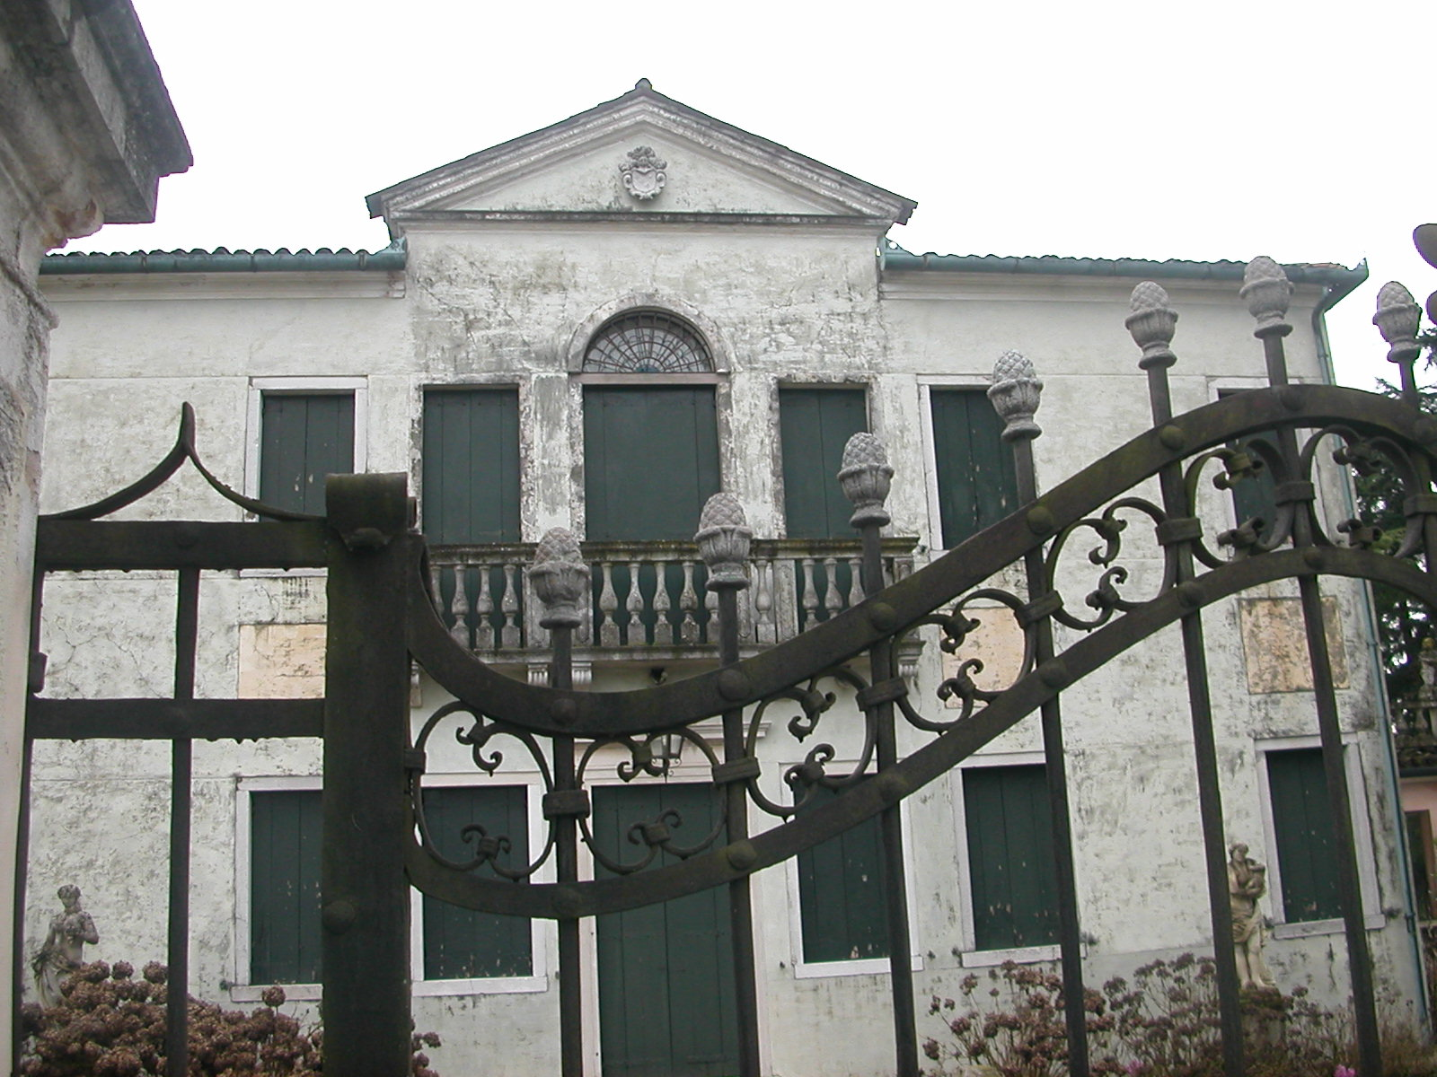

Affari famigliari costringono Padre Giuseppe Tiepolo ad uscire definitivamente dalla Congregazione:

Atti della Salute:
8 Gennaio 1771
Si fa qui memoria che il P. D. Giuseppe Tiepolo sacerdote nostro professo è uscito stamattina di religione con breve di Sua Santità Clemente XIV felicemente regnante ed ha vestito l’abito sacerdotale secolare
D. Marcantonio Mariani Prep.to
D. Girolamo Borzatti Attuario
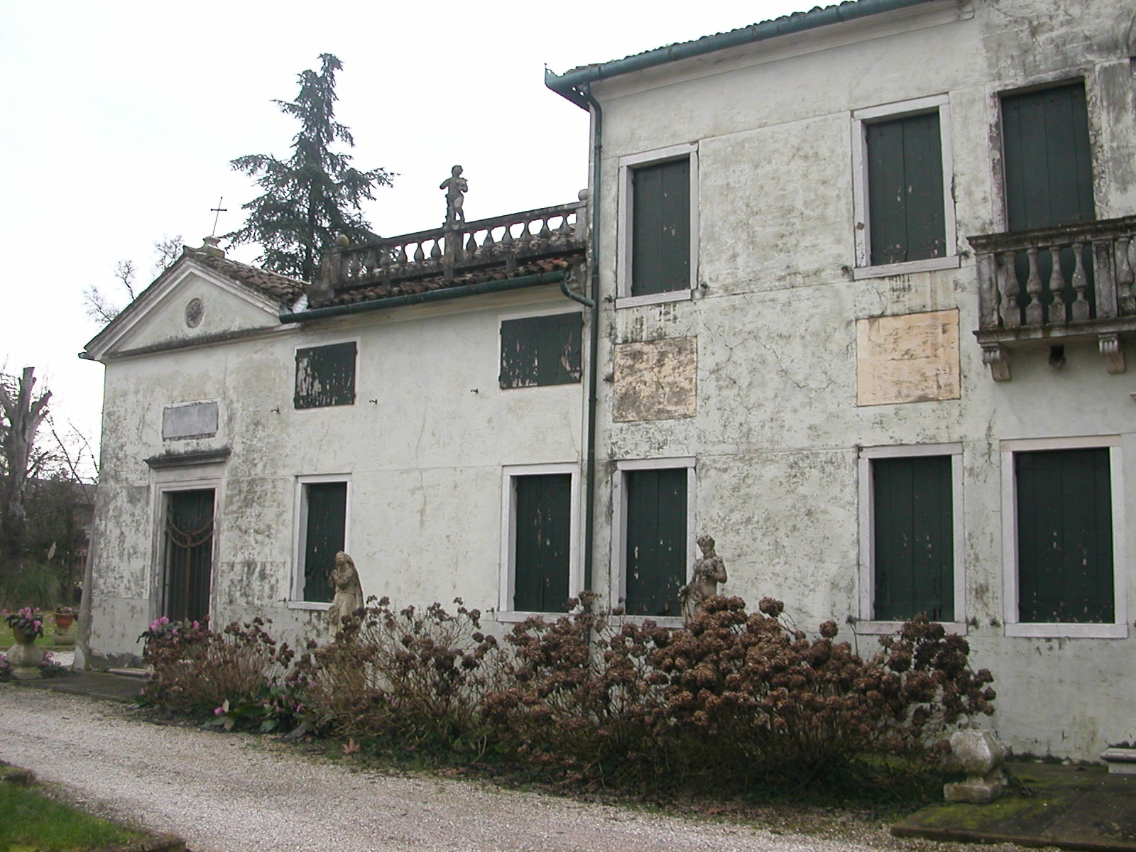

Non si sa di preciso fino a quando
Don Giuseppe Tiepolo sia rimasto
extra claustra
come sacerdote secolare

Gli Atti della Salute sono fermi al 1792.

Gli Atti della Casa di Sant’Agostino di Treviso informano:

3 Febbraio 1807
Venuta del P. Tiepoletto. Oggi è venuto a stabilirsi in questo Collegio il M. R. P. Giuseppe Tiepoletto con piena compiacenza del R. P. Prep. Bortoloni e di tutta la famiglia.
D. Dom. Bortoloni Prep.
D. Ant. Bonadei att.

Il soprannome ‘ Tiepoletto’ pare significare la simpatia che egli si è guadagnata con il … rientro in religione e non … di recente.
“ … in questo Collegio “: ci dice che risiedeva precedentemente in altra sede somasca.
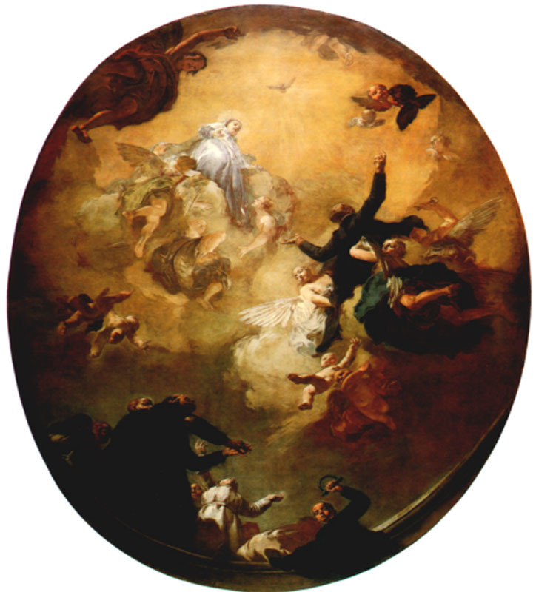
Treviso, Sant’Agostino, Marinetti Antonio, San Girolamo in gloria

22.6.1807 nel libro degli Atti di S. Cipriano di Venezia
Si parla di una riunione tenutasi a Milano tra tutti i più importanti Superiori delle case di Lombardia e Veneto: nell’elenco dei ‘nuovi’ superiori figura P. Giuseppe Tiepolo quale preposito di S. Agostino a Treviso ).

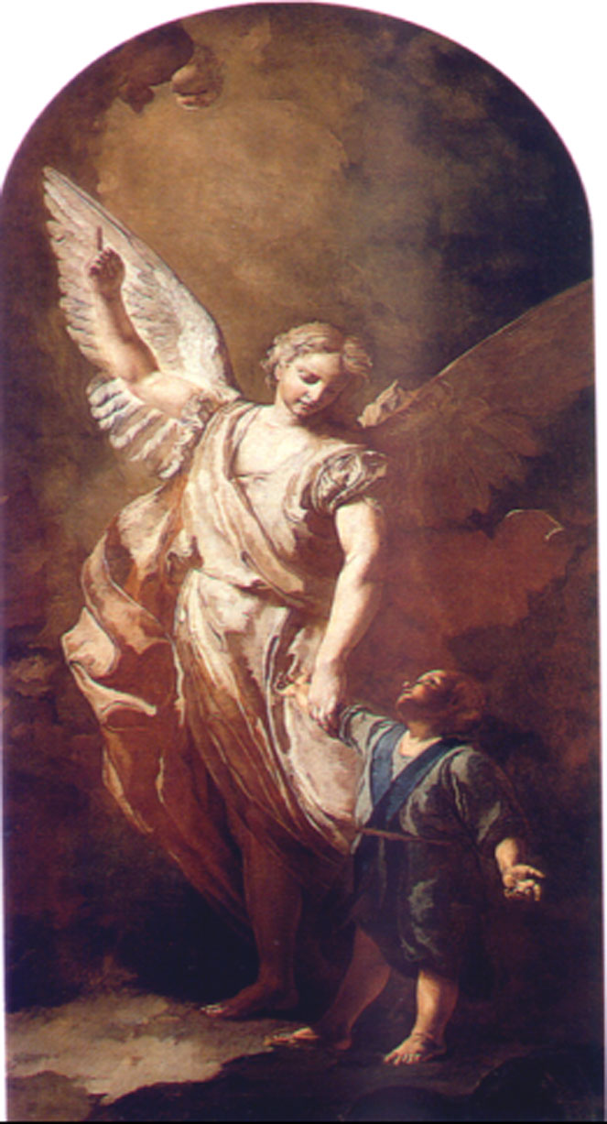

Treviso, Sant’Agostino, Martinetti Antonio, Angelo Custode

Da Atti della casa di Sant’Agostino:
12. Febbraio 1808
( P. Tiepolo Giuseppe firma un atto qualificandosi ‘preposito’ ).
Seguono atti sempre da lui firmati: nessuno di essi informa particolarmente del P. Tiepolo )
16.III.1808, 17.III.1808, 13.IV.1808, 7.VII.1808, 7.VII.1808, 1.VIII.1808. 15.XII.1808, 29.X.1808, 18.XII.1808, 1.I.1809, 12.XII.808.
30.III.1809, 20.V.1809, 3.VI.1809, 5.VII.1809, 23.VI.1809, 28.VIII.1809, 7.X.1809, 25.X.1809, 26.X.1809, 27.X.1809, 12.XII.1809, 16.XII.1809.

E’ arrivata la soppressione delle Congregazioni.
APPENDICE
Tutti i riferimenti in Libri degli Atti su P. Tiepolo Giuseppe.
DA ATTI DELLA SALUTE
8 Novembre 1745
Col solito suono del campanello e solite preci il P. Prep.to. D. Giacomo Fontana radunò congrega in cui espose il desiderio dell’Ill.mo Sig. Giuseppe M.a Tiepolo di vestire il nostro abito clericale; perciò lette le sue credenziali, e sentite le informazioni favorevoli dei Padri esaminatori, e la facoltà del Rev.mo P. D. Crisostomo Bertazzoli, messo a voti passò a tutti. Indi con le solite formalità si licenziò il congresso.

D. Giacomo Fontana Prep.to
D. Domenico Nelapach Attuario

25 Novembre 1745
Il P. Prep.to D. Giacomo Fontana ha dato l’abito nostro clericale nella nostra chiesa all’altare della B. Vergine al Sig. Giuseppe Tiepolo e fu subito consegnato al P. Maestro dei novizi D. Federico Nicoletti per principiar il suo noviziato, cui diede principio la sera del sudetto giorno.

D. Giacomo Fontana Prep.to
D. Domenico Nelapach Attuario

26 Novembre 1746
Col solito suono del campanello il P. Prep.to D. Giacomo Fontana fece radunare la congrega. Perciò premesse le solite preci espose ai Padri il desiderio del novizio Giuseppe Tiepolo di essere ammesso alla professione. Perciò letta la facoltà del Rev.mo P. nostro Generale D. Crisostomo Bertazzoli, poi sentite le informazioni dei Padri Maestri sì in moribus come in lettere, posto a voti passò a tutti.
D. Giacomo Fontana Prep.to
D. Domenico Nelapach

30 Novembre 1746
Il P. Prep.to D. Giacomo Fontana ha dato la professione clericale al novizio Giuseppe Tiepolo all’altare maggiore della nostra chiesa.

D. Giacomo Fontana Prep.to
D. Domenico Nelapach Attuario

DA ATTI S. AGOSTINO

11 Novembre 1754
Arrivò questa sera il ch. D. Carlo Zola per maestro della retorica. Arrivò pure il P. D. Giuseppe Tiepolo per ministro, e maestro dell’inferiore (grammatica). E continua le sue fatiche nella filosofia il P. D. Franc. Tabacchi. D. Mich. Arrighi Vic.
P. Gius. Tiepolo att.

7 Dicembre 1754
Raunati colle solite formalità li Padri dal m. R. P. Prep.to Arrighi propose per Attuario il P. D. Giuseppe Tiepolo che fu eletto a tutti i voti.

9 Marzo 1755
( Firma gli atti in data, 9.3.1755. Non altro. )

DA ATTI SAN CIPRIANO DI VENEZIA
1755,
1756,
1757,
1758 ( mancano le pagine 89-104 ) nel Libro degli Atti.
…… 1759 ( componenti la famiglia )
P. D. Joseph Tiepoli prorector anno 6.o ( quindi dal marzo 1755 )

Ottobre 1760
P. D. Joseph Tiepolo provinciam prorectoris sibi demamdatam summa cum diligentia administravit. Spiritualibus exercitiis interfuit.

Novembre 1760
P. D. Joseph Tiepolo prorector anno 7.0

Ottobre 1761
P. D. Joseph prorectoris munus optime obivisse et spiritualibus exercitiis adfuisse testari hoc loci nobis arridet.

Gennaio 1762 ( componenti la famiglia )
P. D. Joseph Tiepolo prorector anno 8.o

15 Marzo 1762
P. D. Joseph Tiepolo, qui sex annorum et octo pene mensium curricolo jam emenso prorectoris provinciam sibi demandatam summo sui honore administravit, hinc commigratus ut verum domesticam curam gereret.

DA ATTI DELLA SALUTE
30 Maggio 1762 ( componenti la famiglia )
P. D. Giuseppe Tiepolo absens cum facultate

1 Aprile 1763
P. D. Giuseppe Tiepolo absebs cum facultate

23 Luglio 1764
P. D. Giuseppe Tiepolo absens cum facultate

15.5.1767
D. Giuseppe Tiepolo assente cum facultate

1.6.1768
D. Giuseppe Tiepolo assente cum facultate

8 Gennaio 1771
Si fa qui memoria che il p. D. Giuseppe Tiepolo sacerdote nostro professo è uscito stamattina di religione con breve di Sua Santità Clemente XIV felicemente regnante ed ha vestito l’abito sacerdotale secolare
D. Marcantonio Mariani Prep.to
D. Girolamo Borzatti Attuario

DA ATTI DI S. AGOSTINO

3 Febbraio 1807
Venuta del P. Tiepoletto. Oggi è venuto a stabilirsi in questo Collegio il M. R. P. Giuseppe Tiepoletto con piena compiacenza del R. P. Prep. Bortoloni e di tutta la famiglia.
D. Dom. Bortoloni Prep.
D. Ant. Bonadei att.

DA ATTI S. CIPRIANO
22.6.1807
( Si parla di una riunione tenutasi a Milano tra tutti i più importanti Superiori delle case di Lombardia e Veneto: nell’elenco dei nuovi superiori figura P. Giuseppe Tiepolo quale preposito di S. Agostino a Treviso ).

DA ATTI S. AGOSTINO
12. Febbraio 1808
( P. Tiepolo Giuseppe firma un atto qualificandosi ‘preposito’ ).
Seguono atti sempre da lui firmati: nessuno di essi informa particolarmente del P. Tiepolo )
16.III.1808, 17.III.1808, 13.IV.1808, 7.VII.1808, 7.VII.1808, 1.VIII.1808. 15.XII.1808, 29.X.1808, 18.XII.1808, 1.I.1809, 12.XII.808.
30.III.1809, 20.V.1809, 3.VI.1809, 5.VII.1809, 23.VI.1809, 28.VIII.1809, 7.X.1809, 25.X.1809, 26.X.1809, 27.X.1809, 12.XII.1809, 16.XII.1809.

